اسم الطالب /ة : ...................................................
المملكة العربية السعودية
وزارة التعليم
الإدارة العامة للتعليم
المدرسة

اختبار منتصف الفصل الدراسي الأول للعام 1445ه لمادة : لغتي / الصف: الثالث الابتدائي

السؤال الأول :الفهم والاستيعاب : نقرأ الفقرة التالية ثم نجيب عن المطلوب :
فِي مَوْعِدِ الرِّحْلَةِ وَصَلَتِ الأْسُرْةُ إِلى المطارِ ،وَاسْتَقَرَ أَفْرَادُها عَلى المقاعِدِ فِي صَالَةِ الانْتِظارِ
كَغَيْرِهِم مِن المسافِرينْ غير امْرَا ةٍ كانَتْ تَحْمِلُ طِفْلاً 0لَمْ تَجِدْ مَكَاناً تَجْلِسُ فيهِ رَآها عادِلٌ فَقَامَ عَنْ مَقْعَدِهِ وَ أَجْلَسَها ،وّوّقّفّ يَتَأَمَلُ المُسافِرينَ ويَسْتَمْتِعُ بِحَرَكَتِهِمْ 0حَتَّى سَمِعَ النَّداءَ لِصُعُودِ الطَّائِرَةِ وَعِنْدَما دَخَلَ الطائرة جَلَسَ عَلى مَقْعَدِهِ وَرَبَطَ حِزامَ الأَمانِ اسْتِعدادا لإِقْلاعِ الطَّائِرَةِ

1-أين استقر أفراد الأسرة ؟
.................................................................
- نكمل الفقرة التالية :
- كغيرهم من المسافرين غير ................كانت تحمل .................0
*نختار الإجابة الصحيحة فيما يلي بوضع دائرة حولها:
-سمع عادل صوت النداء لصعود | 1-القطار | 2-الطائرة | 3-السيارة
-جلس عادل على مقعده وربط | 1-حزام الأمان | 2-حقيبة السفر | 3-المقعد
-ضد كلمة ( إقلاع ) | 1-تحليق | 2-انطلاق | 3-هبوط
-نوع كلمة ( أقلعت ) | 1-اسم | 2-فعل | 3-حرف
-مفرد كلمة ( المسافرون ) | 1- المسافر | 2-المسافران | 3-المسافرات
-- مرادف كلمة (ضجيجا ) | 1-هادئا | 2-مزعجا | 3-خفيفا

تابع
السؤال الثاني :التراكيب اللغوية *نصنف الكلمات التالية حسب المطلوب في الجدول
المعلم – الدراسي – متعباً – مشكلات
تاء مفتوحة | ال قمرية | تنوين فتح | ال شمسية

*نحدد الإجابة الصحيحة بوضع علامة صح أمامها :
 | ظرف زمان |  | ظرف مكان |  | أسلوب استثناء
- حضر الطلاب إلا طالبا !

 | ظرف زمان |  | ظرف مكان |  | أسلوب استثناء
2-كلمة ( يمين )

3 -كلمة ( مساء )
 | ظرف زمان |  | ظرف مكان |  | أسلوب استثناء

ب/ التعبير
*نرتب الكلمات التالية لنكون جملة مفيدة
عادل | إلى | صعد | الطائرة | بهدوء

..............................................................................................................
السؤال الثالث :
أ / الخط
*نكتب العبارة التالية بخط جميل
ما أجمل حسن الخلق !
ــــــــــــــــــــــــــــــــــــــــــــــــــــــــــــــــــــــــــــــــــــــــــــــــــــــــــــــــــــــــــــــــــــــــــــــــــــــــــــــــــــــــــــــــــــــــــــــــــــــــــــــــــــــــــــــــــــــــــــــــــــــــــــــــــــــــــــــــــــــــــــــــــــــــــــــــــــــــــــــــــــــــــــــــــــــــــــــــــــــــــــــــــــــــــــــــــــــــــــــــــــــــــــــــــــــــــــــــــــــــــــــــــــــــــــــــــــــ
ب/ إملاء اختباري
*نكتب ما يملى علينا :
ــــــــــــــــــــــــــــــــــــــــــــــــــــــــــــــــــــــــــــــــــــــــــــــــــــــــــــــــــــــــــــــــــــــــــــــــــــــــــــــــــــــــــــــــــــــــــــــــــــــــــــــــــــــــــــــــــــــــــــــــــــــــــــــــــــــــــــــــــــــــــــــــــــــــــــــــــــــــــــــــــــــــــــــــــــــــــــــــــــــــــــــــــــــــــــــــــــــــــــــــــــــــــــــــــــــــــــــــــــــــــــــــــــــــــــــــــــــــــــــــــــــــــــــــــــــــــــــــــــــــــــــــــــــــــــــــــــــــــــــــــــــــــــــــــــــــــــــــــــــــــــــــــــــــــــــــــــــــــــــــــــــ

اسم الطالب / .....................................
20
المملكة العربية السعودية
وزارة التعليم
إدارة التعليم بمحافظة .....
مكتب التعليم بمحافظة ............
اسم الطالب / ................................................

اختبار منتصف الفصل لمـادة لغتي - الصف الثالث الابتدائي – 1445 هـ

السؤال الأول | الفهم والاستيعاب ( أجيب وأنمي لغتي ) | 5 درجات | الدرجة المستحقة
- أقرأ النص ثم أجيب :
دَخَلَ الْوَالِدُ حَامِلًا فِـي يَدِهِ تَذَاكِرَ السَّفَرِ ، فَاسْتَقْبَلَتْهُ الْأُسْرَةُ بِفَرَحٍ، وَأَسْرَعَ الْجَمِيعُ لِتَجْهِيـزِ حَقَائِبِـهِمْ الْكَبِيـرَةِ اسْتِعْدَادًا لِلرِّحْلَةِ إِلَّا عَادِلًا ، اكْتَفَى بِحَقِيبَةٍ يَدَوِيَّةٍ صَغِيـرَةٍ .
وَقَبْلَ مَوْعِدِ الرِّحْلَةِ وَصَلَتِ الْأُسْرَةُ إِلَـى الْـمَطَارِ ، وَاسْتَقَرَّ أَفْرَادُهَا عَلَى الْـمَقَاعِدِ فِـي صَالَةِ الْانْتِظَارِ كَغَيْـرِهِمْ مِنَ الْـمُسَافِرِينَ ، غَيْـرَ امْرأَةٍ كَانَتْ تَحْمِلُ طِفْلًا لَمْ تَجِدْ مَكَانًا تَجْلِسُ فِيهِ .

ضع دائرة حول الكلمة الصحيحة :
- دخل الوالد حاملًا في يده :
أ | تذاكر السفر | ب | حلويات | ج | ألعاب
- استقبلت الأسرة الوالد :
أ | بنوم | ب | بفرح | ج | بحزن
- ضد كلمة ( صغيرة ) :
أ | قبيحة | ب | كبيرة | ج | جميلة
- معنى كلمة ( فرح ) :
أ | حزن | ب | بكاء | ج | سعادة
- جمع كلمة ( الـمقعد ) :
أ | الـمسافر | ب | الـمطار | ج | الـمقاعد
السؤال الأول | التراكيب اللغوية | 5 درجات | الدرجة المستحقة

ضع خطًّا تحت الإجابة الصحيحة التي بين الأقواس :
1 . كلمة تبدأ بـهمزة قطع ( أسرع - تحمل - كانت )
2 . كلمة تنتهي بتاء مربوطة ( الأسرة – الـمسافرين - الـمطار )
3 . كلمة تدل على ظرف الزمان ( هل - من - صباحًـا )
4 . لون الرسام الغزال غير الرأس ( أسلوب تعجب - أسلوب استثناء - أسلوب استفهام )
5 . كلمة تحتوي على مد بالألف ( تحمل - تجد - تذاكر )

السؤال الثاني | التعبير الكتابي | 10 درجات | الدرجة المستحقة

- أ . أرتب الكلمات التالية لأكون جملة مفيدة :
صعد | الطائرة | إلى | عادل
......................................................................................................................................................................
3
- ب . أكمل الفراغات بالكمة الـمناسبة فيما يلي :
( محط أنظار – يسر )
- حللت الـمسألة بـكل ........................... وسهولة .
- الـمملكة العربية السعودية ......................................... العالم .
2
- ( الخط ) ارسم بخطي الجميل :
دَخَلَ الْوَالِدُ حَامِلًا فِـي يَدِهِ تَذَاكِرَ السَّفَرِ

5
- ( الإملاء الاختباري ) اكتب ما يملى علي :
.................................................................................................................................................
.................................................................................................................................................
.................................................................................................................................................
.................................................................................................................................................
.................................................................................................................................................
مع تحيات معلمـ الـمادة
أ . .........................
اختبار مادة لغتي للصف الثالث الفترة الاولى للفصل الدراسي الأول
اسم الطالب ........................ الفصل ............
السؤال الأول
أ) الفهم والاستيعاب ( أجيب وأنمي لغتي ) | 5
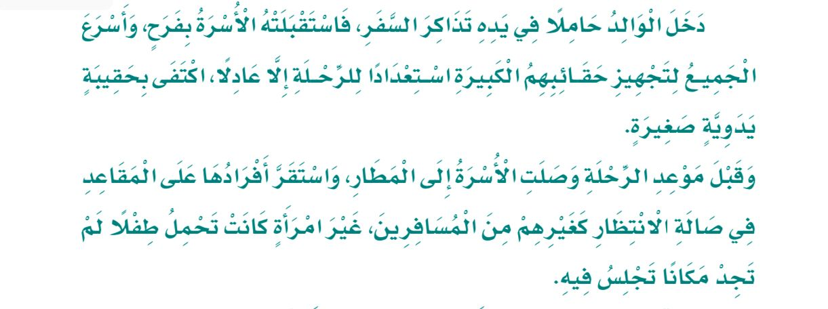
_ أقرأ النص ثم أجيب_
ضع دائرة حول الاجابة الصحيحة:
1) دخل الوالد حاملا في يده :
أ- تذاكر السفر | ب- حلويات | ج- العاب
2) استقبلت الأسرة الوالد :
أ- بنوم | ب- بفرح | ج- بحزن
3) ضد كلمة ( صغيرة ) :
أ- قبيحة | ب- كبيرة | ج- جميلة
4) معنى كلمة ( فـرح ) :
أ- حزن | ب- بكاء | ج- سعادة
5) جمع كلمة ( المقعد ) :
أ- المسافر | ب- المطار | ج- المقاعد
ب ) التراكيب اللغوية
ضع خطاً تحت الإجابة الصحيحة مما بين لأقواس : | 5
1) كلمة تبدأ بهمـزة قـطع ( أسـرع _ تحمل _ كانت )
2) كلمة تنتهي بتاء مربوطة ( الأسرة _ المسافرين _ المطار )
3) كلمة تدل على ظرف الزمان ( هل _ من _ صـبـاحـا)
4) لون الرسام الغزال غير الرأس ( اسلوب استثناء _ اسلوب تعجب _ أسلوب استـفـهام )
5) كلمة تحوي مد بالألف ( تـذاكـر _ تـحـمـل _ تــجـد )
السؤال الثاني
أ) التعبير الكتابي | 4
ارتب الكلمات التالية لأكون جملةٌ مفيدةٌ
صعد | الى | عادل | الطائرة
..........................................................................................
ب) أكمل الفراغات بالكلمات المناسبة بين الأقواس ...
( مـحـط أنظـار _ يسر ) 1
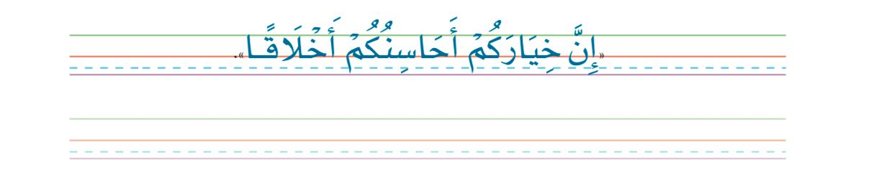
) حللت المـسـألة بـ ........................ لأنني استذكرت دروسي. 2) المملكة العربية السعودية ................................... أنظار الناس.
ج) ( الــخــط ) ارسم بخطي الجميل | 2

ج) ( الاملاء الاختباري ) اكتب ما يملى علي | 3

..........................................................................................
..........................................................................................
..........................................................................................

....................................................................................................................................................................................
...................................................................................................................................................................................

